Unityエディタを開いて、

Unity のメインメニューから「Window > General > Asset Store」を開く

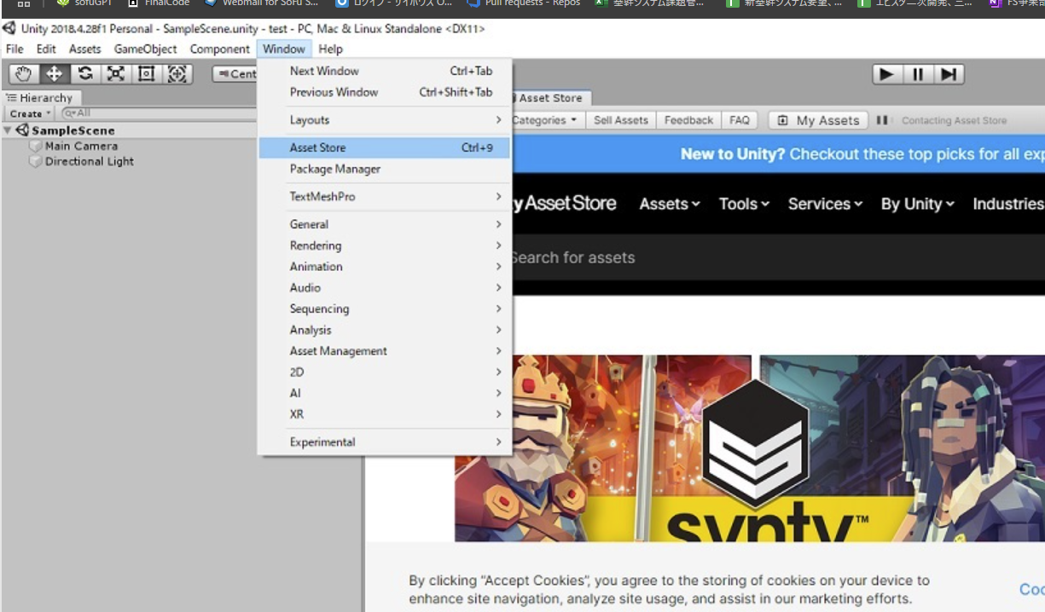

Unity Asset Storeで

<https://assetstore.unity.com/packages/vfx/particles/cartoon-fx-remaster-free-109565?locale=ja-JP&srsltid=AfmBOoow86hvOE1GEfrBfqD_sT5ajckt4VMsSAZkGfGTvVsRcNTvx6qR>

こちらのURLを検索して

Cartoon FX Remaster Freeのアセットを追加する。

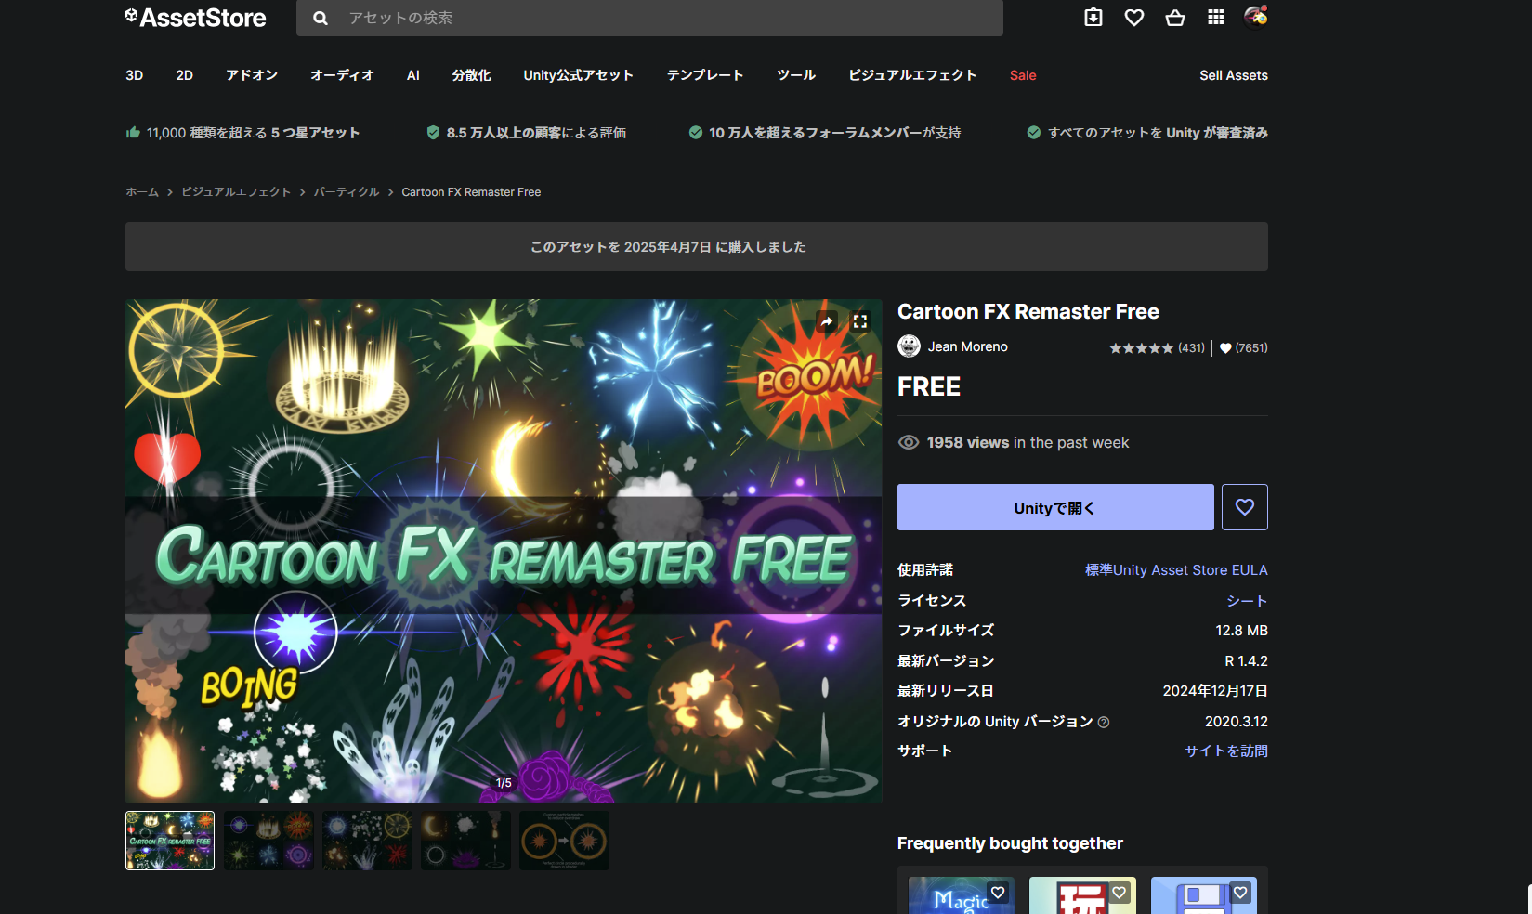

そして、Unityにインポート

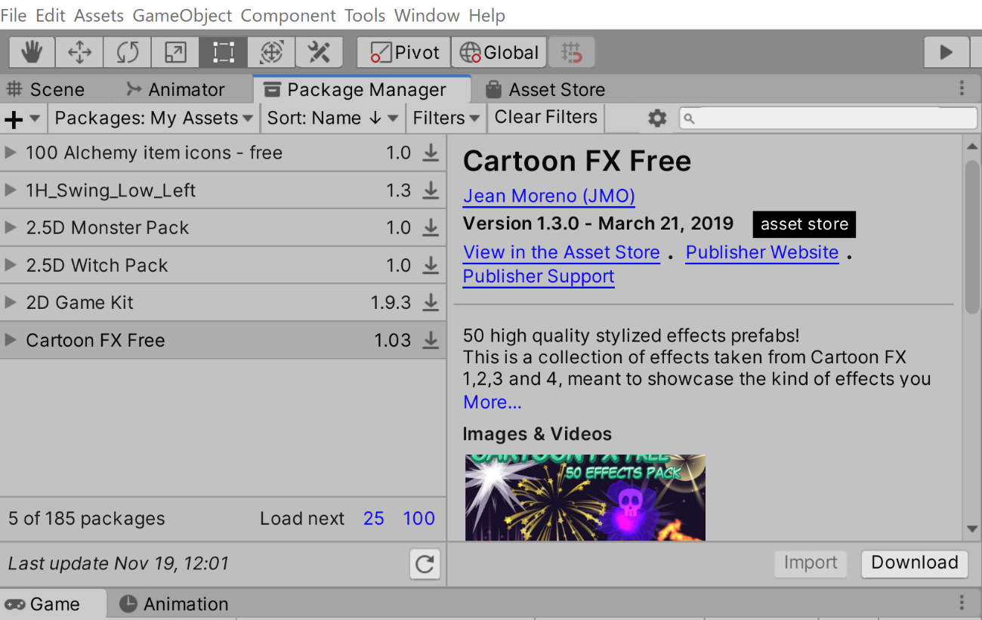

　対象のアセットが Unity Editor 内の Package Manager ビューに表示されていますので、Download => Importを選択して、インポートしてください。

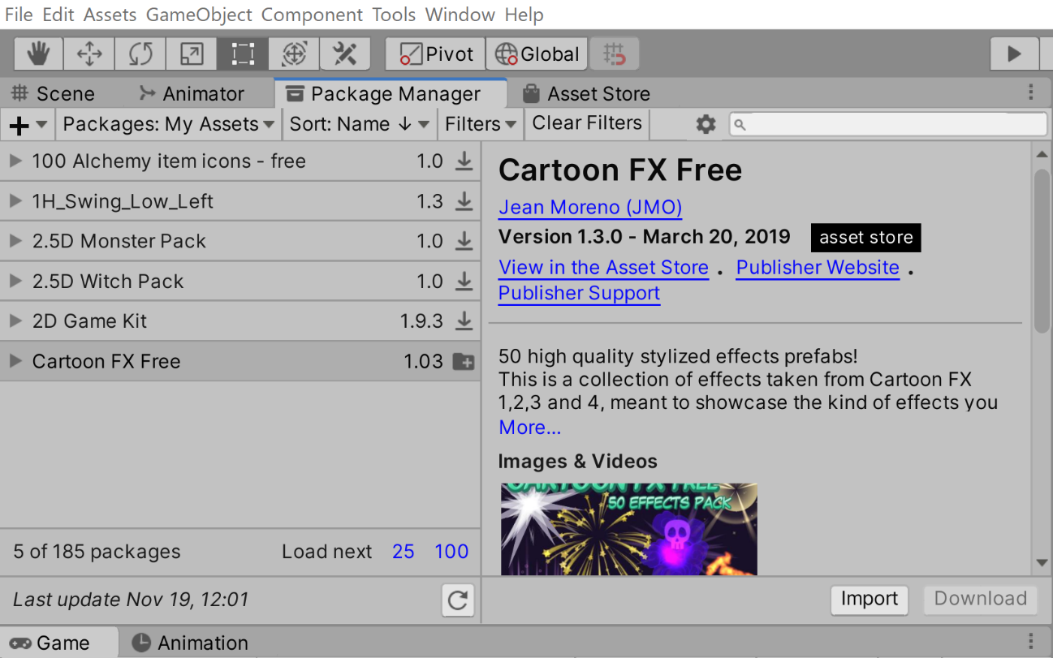

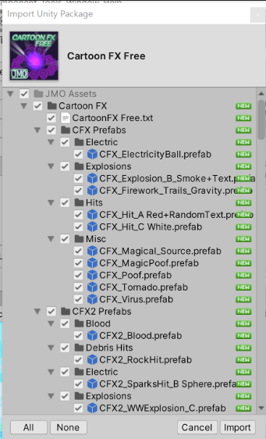

　Project内を確認しましょう。**JMO Assets** という新しいフォルダが追加されていれば無事にインポート

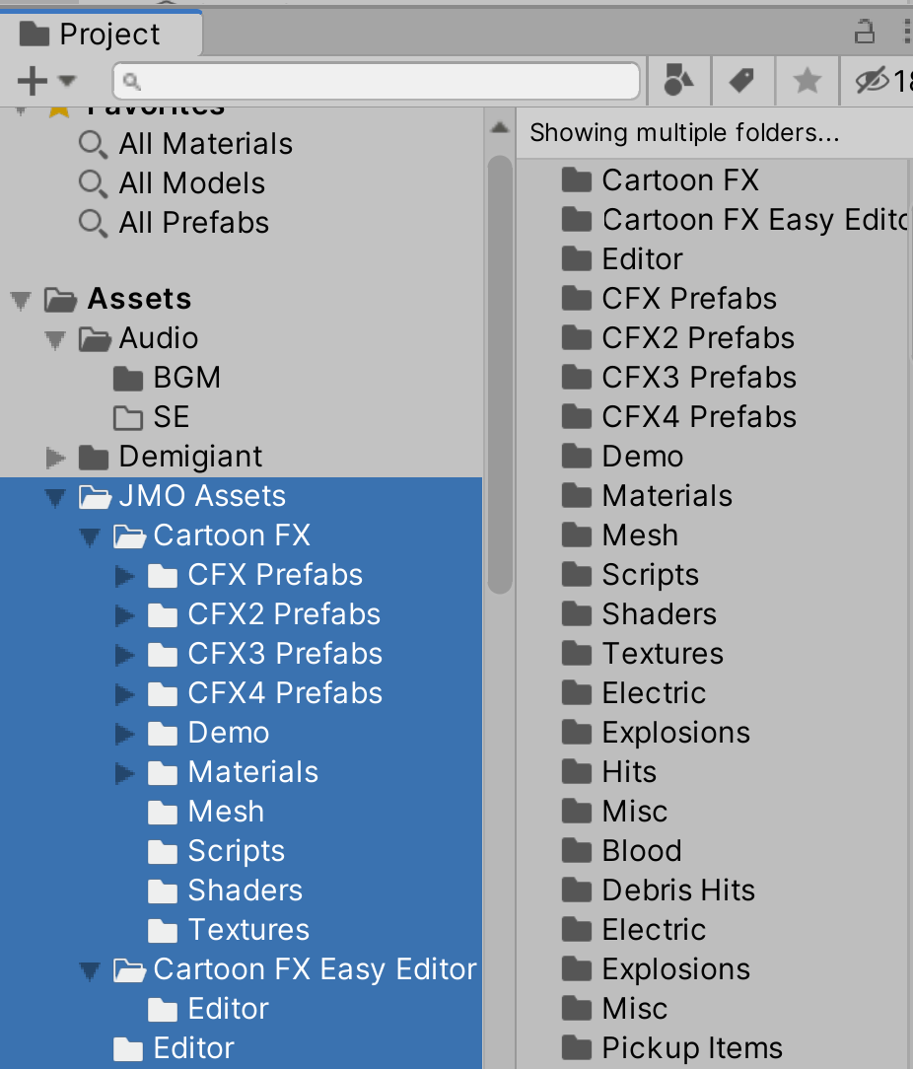

1. **シーンに追加**: 選択したエフェクトをシーンにドラッグ＆ドロップして配置します。
2. **エフェクトの調整**: エフェクトの位置やスケールを調整して、シーン内での見え方を最適化します。
3. **スクリプトの作成**: エフェクトをトリガーするためのC#スクリプトを作成します。例えば、特定のイベント（ボタン押下など）でエフェクトを再生するようにします。
4. **エフェクトの再生**: スクリプト内でエフェクトを再生するためのコードを記述します。Instantiateメソッドを使用してエフェクトを生成します。
5. **テストプレイ**: Unityエディタのプレイボタンを押して、エフェクトが正しく再生されるか確認します。
6. **エフェクトのカスタマイズ**: 必要に応じて、エフェクトのパラメータ（色、サイズ、持続時間など）を調整します。
7. **ビルドとデプロイ**: プロジェクトが完成したら、ビルド設定を行い、ターゲットプラットフォームにデプロイします。